花蓮縣立玉里國民中學112學年度第1學期期初校務會議紀錄
- 時間：112年8月29日(星期二)下午13點30分
- 地點：本校視聽教室
- 主席：余采玲校長
- 出列席人員:詳如簽到單
- 主席致詞：
首先藉此機會介紹本學期新進之同仁，歡迎您們加入玉里國中這個大家庭，也希望同仁多多提攜及指導我們這幾新秀之輩。再者要感謝暑假支援課輔之教師，感謝您們的付出，給予孩子複習及預習課業的機會；還要感謝兼職行政教師，在七月要做上學期結報及成果彚整作業，八月起又等緊鑼密鼓的開始準備開學事務；另外，要感謝所有事務工作同仁，暑假期間仍堅守崗位、克盡己職的完成應執行之業務；因為所有同仁的齊力付出，才能將開學事宜準備周全，這同時也顯現每個人都是學校很重要的關鍵人物，每個人都肩負這應有的職務及責任，所以當您無法完成自己責任時，就得有同仁挑起您的工作及責任，在那當下替您代職的同仁是兼任兩項業務，所以也懇請同仁，您要請假時得安排好甚或事先處理好的工作，千萬不要將責任負於其他人，造成同仁的負擔。一個學校要亮麗需要每個人在自己崗位上做得漂亮。再一次感謝大家。

- 家長會長致詞：
感謝各位老師的努力，今年的畢業生得以優異成績進入理想學校，請各位老師持續努力再創佳績。

- 各處室報告:
教務處：李虹儀主任
- 為落實常態編班，今年入學之新生2至6班（701班為體育班），以新生施測及花蓮縣能力檢測（六年級）之總分Ｓ形排列編班，各班導師人選於8月3日上午公開抽籤決定。
二、為落實推動12年國教〝成就每一個孩子〞的精神與內涵，希望以導師為核心與科任教師組成班級教學團隊，共同關心及指導學生課業與行為。
三、學生作業以生動活潑為原則，但各科習作、活動紀錄簿或實驗紀錄簿等務必請老師給予指導。
四、教師公 (差)假，請辦妥請假手續後始出差(收到公文後由相關處室組長簽請校長批示，再填寫出差單)。若請事、病假時，麻煩請老師們自行調課後，辦理請假手續（全校教師課表將於一週後公佈於學校網站首頁中，請自行參閱）。教師請假流程表請參閱附件表
五、第8節（縣課輔）及第9節（補救教學）課訂於9月4日開始實施，請導師提早安排任課老師，也請一般學科任課老師主動和導師連絡安排。至於第9節課（補救教學）每班每週安排3節實施，也請各班導師協助安排國、英、數任課教師為原則。
六、為提供學生良好的寫作園地，並豐富校刊內容，請各班國文老師於每次批閱學生作文後，挑選一至二篇較佳之作品，送至教務處投稿。
七、學校舉辦之各種考試(例：段考、復習考)請老師從嚴監考勿做它事，並確實清點學生人數，且將考卷交回教務處。因故未能如期參加考試的學生，若欲補考，請導師事先知會教務處，以便安排補考。段考試卷批閱完畢，分數登錄後，請發給學生帶回給家長看。並請老師們在各次段考結束後（5日內），儘速將成績輸入到成績系統中，以便寄發成績單。各次段考的日常考查成績，請按時上網登錄，以免學期末累積太多的工作未完成，增加老師的負擔。謝謝合作！
八、麻煩各領域召集人定期召集領域團隊研擬教學設計，請落實自編、改編及選編之教材，並定期將學生資料放入教學檔案夾內。
九、為準備參加本縣第六十四屆中小學科學展覽，請擔任數學科及自然科教學之教師能指導學生參賽。
十、本學期持續實施共同備課及公開觀課，詳細情形會在課發會後，請各領域召集人在領域會議中說明。
十一、各班若欲實施校外教學，請到教務處填妥申請表格，經校長核准後實施。
十二、學習護照及榮譽卡制度，請老師們善加利用。在發放榮譽卡時，請老師們務必要填寫年月日、卡號及簽章。
十三、上課前請各位老師將行動電話暫時關機，以免影響教學。請依鐘聲準時上下課，切勿遲到或提早下課。西邊操場上課之班級，請勿讓學生提早進教室。（若學生因故需暫時回到教室者，請任課老師在點名簿上作紀錄，以免學生藉故逃避上課或做一些違規的事情。），若老師們有事臨時外出時請告知同辦公室的老師或打開手機方便聯絡。
十四、希望老師們能要求學生上課專心，上課時間請不要允許學生趴在桌上睡覺、走動或吃東西，若學生身體不適，請學生到健康中心休息並作後續處理事宜。
十五、本學期持續進行教室走察工作。

課程教學組
1.煩請老師們衡量榮譽卡發放原則（因榮譽卡獎勵金換算有加倍制度，為免經費不足，請老師們遵守一學期50張的額度，並請務必於學期末繳回剩餘之榮譽卡，如有特殊需求請另行跟教務處申請榮譽卡）
2.煩請老師們如因故調課務必確實通知教務處及異動班級。
3.課後扶助（原攜手計畫）填寫情形，請務必遵守每周三天進行，並只能填寫國、英、數三科，因教育部補救教學執行成效已由監察院進行檢討，未來教育處不定期至各校抽查，請老師確實執行（16:50-17:30）。
4.第八、九節補救教學簽到表，煩請老師以原子筆簽上全名，勿以蓋印章方式代替，以供會計室及教育處查核。

教務行政組
1.新生各項資料，請老師們協助於表件期限內繳交。
2.本學年開始學生各項獎學金的申請，除了【清寒原住民助學金】、【低收入戶學產基金】外，其餘各項獎學金公告於校網及各導師公布欄不另發紙本申請書，請老師隨時注意校網動向。
3.全誼成績輸入部分，學生若【缺考】，請透過鍵盤碼 輸入，即可顯現【缺考】二字。

研究發展組
1.廠商已不提供老師使用之教具及教學光碟，相關電子教材由各家出版社官網提供。
2.各位老師教學上(教材、教具)如有需求，請逕向研發組提出，學校視經費情況辦理，也拜託老師們在使用相關教學設備時請愛惜使用。
3.請老師不要自行更改為固定IP，若有電腦上的問題，請向研發組登記，會儘快為老師處理，謝謝。
4.請有上電腦課的老師特別注意，不要讓學生攜帶任何食物飲料(包含水)進入電腦教室，離開教室前請檢查是否電腦都有關閉，椅子是否排列整齊，方便讓下個班級可以使用，謝謝老師的配合。
5.若使用電腦教室時發現問題，請填寫桌上維修單於下課後送回至教務處研發組，謝謝。

最後教務處秉持為各位老師們服務的精神，希望能成為老師們教學上最好的後盾。謝謝合作！

學務處：薛宇初主任
學務處新任學務主任：薛宇初老師
學務處新任環保組長：莊婷然老師
學務處新任活動組長：姜亭安老師
學務處新任體育組長：李佩真老師

一、本學期導師名單如下：
班級 | 導師 |  | 班級 | 導師 |  | 班級 | 導師
901 | 許雅芬 |  | 801 | 葉智維 |  | 701 | 趙董宥廷
902 | 羅崇源 |  | 802 | 林曉琪 |  | 702 | 湯珮君
903 | 潘雅玲 |  | 803 | 高建元 |  | 703 | 林詠欣
904 | 劉凌汎 |  | 804 | 林如玉 |  | 704 | 孟慶宇
905 | 謝寶財 |  | 805 | 張唯儀 |  | 705 | 胡軒瑄
906 | 黃怡馨 |  | 806 | 江聖文 |  | 706 | 林昱辰
907 | 姜筱屏 |  | 807 | 翁嘉豪
特教班導師:盧枝英、潘良泓 資源班導師:向修平

二、本學期學務處請全體老師協助事項：
(一) 學務處組長部分：
(1)上學時間：東校門口協助交通導護維持學生入校秩序。
(2)放學時間：部分週次於東校門口協助交通導護志工維持學生出校秩序。
(3)輪值表由學務處排定後印發給各組長，每次以一週計，並依具體服務時間
申請補休。
(二) 導師部分：
(1)公共打掃區域，請導師協助完成校園環境工作。
(2)請確實掌握學生出缺席狀況，並了解學生未到校原因。亦請協助宣導學生
請假，要完成請假手續，並於返校一週內送學務處生教組登記。
(3)請導師充分發揮家庭連絡簿的功能，透過聯絡簿多與家長溝通，記錄學生
在校行為。
(4)導師請於午餐、午休時間指導學生用餐及午休，開學初學生尚未上軌道請
導師多叮囑。
(三) 專任教師部分：
(1)交通導護協助工作，請準時於放學時間下午16:45-17:15至東校門執行，
若第八節未上課請準時於下午16:00-16:30）。
(2)導護協助工作若老師因故無法前往導護，請告知學務處進行安排協調。
(3)輪值表由每位專任教師自己抽籤決定週次，每學期輪值一週。
(4)填寫值週導護工作紀錄簿，並請於當週值勤最後一天完送回學務處。
三、各組宣導事項：
生教組
- 112學年度第1學期友善校園週（8/30～9/8），年度宣導主題為「校園詐騙防制-你快樂我平安」，相關資訊公告於校網。
- 112學年度校園災害防救應變組織表已更新，請各組負責人掌握組內人員資訊及相關職掌，相關資訊公告於校網。
- 112學年度國家防災日為9月21日(四)，當天上午將進行防災教育，本校訂於9月6日（三）班會時間偕同總務處進行防災、防震、防火演練與宣導。
- 交通安全相關宣導，請老師於校內停車請將車頭向外，避免移動視線死角。
- 請全體任課老師掌握班上同學上課出缺席狀況，一發覺有異即刻會同導師與家長做好連絡工作，並請記錄聯繫時間及內容，以備他日查閱。
- 學生在上課期間把玩手機、物品、看課外書籍時，任課教師一經發現可暫時代為保管，放學時須將物品、書籍等歸還學生或通知其監護人來校領取，嚴重者轉介學務處處理，不得沒收或保管至學期結束。

活動組
- 教室佈置請導師協助指導，並保持完整及資料更新，以營造良好班級學習環境，預計10月6日(五)評分，評分辦法會發到各班。
- 社團活動待社團名稱公佈後會發志願單給七、八年級同學填寫，依志願選填社團，開始上課後若有特殊需求，請到學務處填寫換社確認單，才可轉社。有擔任社團任課老師請確實點名，以免學生曠課及衍生意外事件。
- 各班的班會請一學期召開三次，依照班會紀錄簿內容開會，以期養成學生民主素養及勇於發言的訓練，也煩請督導股長填寫好班會記錄簿，期末前需繳回活動組，方可完成本組的離校手續。
- 其它各項活動依行事曆做準備，學務處會於活動前再次提醒各位老師。

環保組
- 打掃用具讓新生班於新生訓練領取，七八年級則需於全校返校日後清點班上需求，各班若有自然損壞或缺漏，請向學務處環保組莊婷然老師申請更換補足，若屬人為損壞需學生賠償或自行購買，以養成同學愛護公物的習慣。
- 教育部推動健康促進學校計畫，著重在個人衛生保健、環境安全及衛生維護。
(3)玻璃、吸管目前學校端回收無法處理，煩請各位老師宣導自行帶回處理。

四、相關政令宣導
(一)性別平等教育法修正(112/7/13)
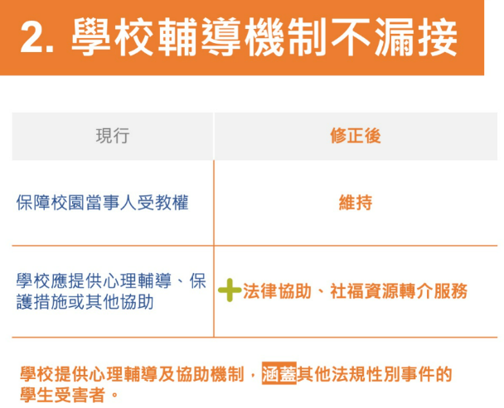
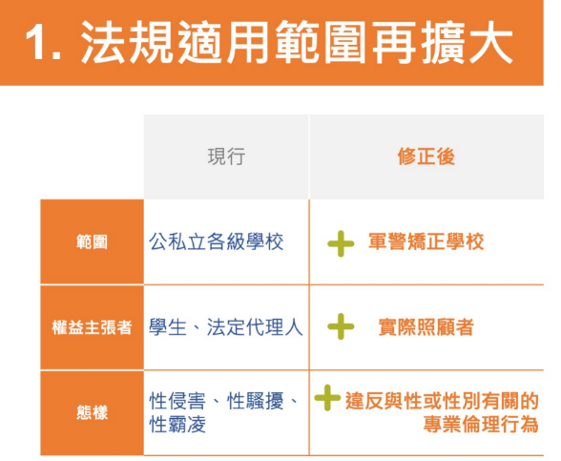

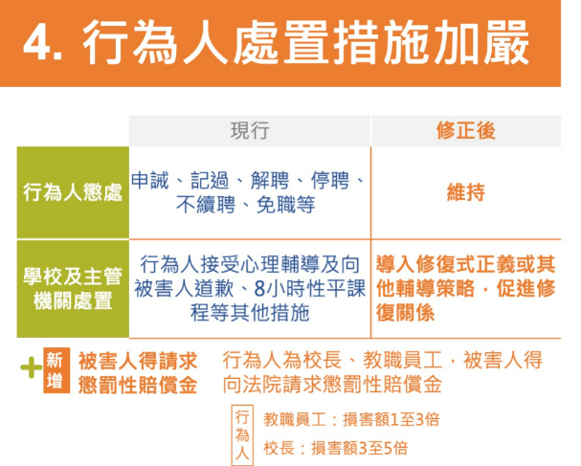
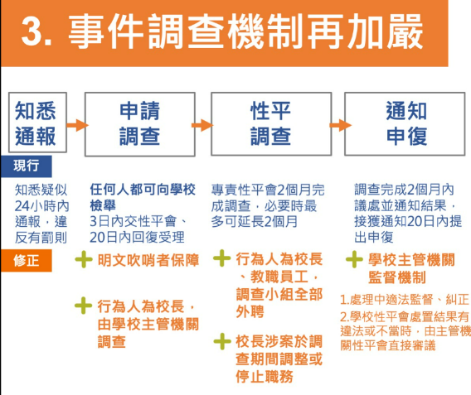

輔導處：李芬珍主任
壹、輔導諮商：
一、針對班級特殊個案，請導師先行「初級輔導」，進而評估是否轉介「二級輔導」（填寫「學生輔導評估轉介表」）；輔導處接案後再行分派，由專任輔導教師陳信宏、林福助老師實施介入性輔導措施，並提供導師與家長諮詢服務。
二、針對學習低落或有中輟之虞學生開辦「高關懷課程」，有意願任教老師也可以提出課程規劃，另請導師於9月15日（五）前提出建議名單供輔導處進一步評估，將視學生實際情況、興趣及意願開班。
貳、生涯發展教育：
一、112學年度生涯發展教育實施計畫，已核定通過。
二、112學年度技藝教育專班，導師由姜筱屏老師擔任，技藝教育課程於每週四（自9月7日起～112年1月11日止，共17週）假國立玉里高中學校實施；重申技藝教育係為協助學生及早探索、適性抽離，絕非能力分班，希望全體同仁協助與支持。
三、112學年度本校同時與國立玉里高中合作辦理抽離式技藝教育課程，開設職群（課程）包含廚藝製作、餐飲服務技術、美容、美髮、電腦繪圖、文書處理等六類，共計有16名九年級學生參加，上課時間為每週二下午第5節至第7節，出席情形與學習表現決定學生技藝教育成績，進而影響參加全縣技藝教育競賽機會與技優甄審資格，請導師及任課老師協助並支持。
四、八年級高職參訪活動暫訂於10月25日、11月1日（三）兩梯次辦理，參訪地點為玉里高中，任課教師需隨班督導，相關注意事項另行通知。
參、親職教育：
一、111學年第一學期親師座談會暨親職教育活動預訂於9月20日（三）晚間辦理，內容包含 「各處室重要事項宣導」 及 「親職教育講座」（18：00-18：50） ， 「親師座談會」（19：00-20：00）煩請所有同仁協助，補休案俟另案簽核後通知各辦公室。

二、教育部強化國民中小學家庭訪問實施原則略以，「一般學生之訪問，由各班導師擔任，每學期至少一次，其方式可採到府訪問、電話訪問、個別約談、班親會或其他方式。特殊個案學生需深入了解學生家庭生活情形和社區環境背景時，應立即與家長聯繫，探知原因及謀求解決方法，並視個案情形由導師會同相關人員共同訪問或晤談。」
三、請八、九年級導師擇定班上二名目標學生，於學期中課餘時間（如「空堂」、下班後）進行各2次家訪並完成相關紀錄，每次家訪核發加班費200元。感謝所有導師協助與配合，若有窒礙難行處亦請逕向輔導處反應。
肆、特殊教育：
一、特教學生概況：
班別＼年級 | 七年級 | 八年級 | 九年級 | 合計
特教班 | 1 | 1 | 0 | 2
資源班 | 9 | 15 | 9 | 33
普通班受特教服務 | 0 | 0 | 0 | 0
校本資優方案 | 1 | 0 | 0 | 1
合 計 | 11 | 16 | 9 | 36
二、「期初、期末IEP會議」預訂於第一週及第二十週）召開，七年級新生學習狀況會在期初IEP與班級導師報告，請各班有受特教服務之導師務必準時與會。「特教推行委員會」則暫訂於112年1月11（四）召開，請所有委員（各處室主任、特教老師、各年級級導師）與會。
三、教師特教知能研習預訂於10月13日段考下午實施，請全體教職員務必準時參加。
四、10/19 召開疑似身心障礙學生轉介說明會，新生班導師可在說明會後提出疑似身心障礙學生鑑定申請，提報前務必取得家長同意；教師可先協助蒐集質性資料(如聯絡簿、平常考卷、習作、學習單…等等)，請保留學生原先寫的內容，不要塗改，如要訂正請將正確答案寫在旁邊。
伍、貧困學生早餐卷申請〜 導師於每學期初視學生需要可提出申請。
申請表單於輔導室下載專區可下載 ，各導師室也會放置紙本提供老師影印使用。

總務處：黃宣嘉主任
1.開學前總務處進行了校舍檢核及修繕作業，若同仁們若發現仍需修繕事物請告知，謝謝。
2.本校冷氣使用管理辦法，當氣溫超過28℃時才能啟動，冷氣溫度設定以27℃為原則。老師辦公室冷氣請於16:45主動關閉，行政辦公室也請於17：00前關閉，謝謝同仁配合！
3.校園內樹木多因褐根病而枯死，總務處已申請計畫待經費核定後，會進行樹木移除及土壤殺菌等作業，可避免病菌擴散至他處。
4.籃排球場整建工程竣工後，仍待驗收完成，才能對外開放使用。
5.太陽光電發電設備工程，琢玉樓及體育館屋頂仍在架設中；新建風雨球場的太陽能設備工程待第二期規畫設計中，另配合台電設施，需移除大葉欖仁樹（位置在教師宿舍電動門出入口附近），若全校同仁均同意此移除案，近期請廠商施作。
6.為符合防火公安規定，暑假間進行了特教樓、諮輔樓以及菜梯等工程，其中因菜梯封閉，七年級學生營養午餐需派學生至琢玉樓一樓穿堂，將餐桶抬至班上，造成不便請見諒，有待琢玉樓新設電梯完成後，才能改善這情況！
7.教職員工餐廳位置跟上學期一樣沒變在樹人樓2F【輔導處樓上】，請導師協助通知素食的學生至樹人樓2F【輔導處樓上】拿取飯菜。
8.本學年度教職員午餐費每人60元;提供菜色(含有機蔬菜)與點心均與學生相同。
9.教職員因休假等原因或班級烤肉需停餐者，請於停餐前4天前通知。
10.為落實午餐管理監督機制，學校「午餐工作推行委員會」之學生代表將由八年級班長擔任。
11.在導師資料總務處夾內，8、9年級申請學生午餐補證明書內名單為111-2下學期導師所提的名單，請導師先確認名單是否要修正增加或刪除，確定後午餐秘書會再製一份新名冊供導師簽名及家長簽章。7年級則需請導師做調查，有關經導師認定(第4款)符合申請之貧困學生午餐補助調查請各班導師協助盡量提出申請，以免影響學生權益。
12.8/30(三)用餐第一天，午餐廠商將提供各班5套打菜服裝，請各班妥善保管並於學期結束時繳回。請各班導師協助要求負責打菜同學於完成手部清潔後, 戴上口罩及帽子(頭髮需完整包覆)再開始打菜。另請同學們排隊打菜時勿嬉戲交談。
13.行政人員如需精進公文書流程者，請進入系統後於畫面右方/HELP/點選公文學習園地(機關學校版)/承辦人作業；主管人員/主管作業。
14.發文流程
(1)線上簽核-線上發文
發文(稿轉函)/電子交換/發文列印/檢查正本是否為電子交換/列印副本(送文書用印)/傳送發文(線上簽核傳送)/傳送方式(發文)/傳送對象(發文人員)/輸入PIN碼/確定【請來電通知文書人員要電子發文】
(2)線上簽核-紙本發文
發文(稿轉函)/電子交換/發文列印/檢查正本、副本是否為紙本郵寄/列印正本、副本/送文書用印/放入公文封/交文書郵寄
(3)紙本陳核-線上發文
請承辦人拿已簽核紙本文稿給文書人員進行電子發文
(4)紙本陳核-紙本發文
請承辦人拿已簽核紙本文稿及列印正本、副本/送文書用印/放入公文封/交文書郵寄
15.為提高行政效率，總務處文書組將建立群組通知有宅配包裹同仁前來領取，敬請踴躍加入，才能有效快速領取。
16.請行政人員郵寄資料時盡量以小信封為原則，以節省郵資(小信封6g、大信封:16g、紙1張5g，普通掛號不逾20g28元、21-50g36元、51-100g44元。
17.學校經費有限，請珍惜公務資源、節能減碳，大家才能使用的長長久久。

總務處所有同仁敬祝大家健康順利

補 校 : 詹勳超主任
1.本學年補校組長仍為高建元老師，七、九年級導師分別為姜筱萍老師及唐于庭老師。另本學年的任課老師包含亭安、良泓、琮德、艾平、怡馨、傳懿、智維、心玫、阿杜絲老師，感謝以上老師的協助與付出，雖然補校鐘點費與日間部相同，並無因為加班而提高，但老師們仍願意幫忙，甚為感激。
2.本學期開學日為9/11(一)。
3.另，補充教師會事務，由於雙玉教師會已久未舉行會員大會，且無票選理、監事，加上原理事主席蔡宏德老師請長病假，故今年本校教師會不推舉教評會及考績會代表。但每位老師，不論正式或代理教師，都可以個人名義申請加入花蓮縣教師會及全國教師工業產會，若有意願者，可以找我登記，我將協助一起辦理參加事宜，113年1月1日生效，需繳交600元，其中500元繳給全國教師產業工會，100元繳給花蓮縣教師會，並可找我加入Line群組，謝謝！

人事室：羅文惠主任
一、人員異動：
- 離退人員：程正主任、許春蘭主任(112年8月1日退休)。
- 新進人員：林昱辰教師(國文)、阿杜絲 班基努安教師(表藝)、蕭心玫教師(視覺)、代理教師鐘鈺傑(理化)、孟慶宇(數學)、胡軒瑄(英語)、林福助(專輔)、周凱誠(特教)。
二、業務報告
- 花蓮縣公立高級中等以下學校教師差勤管理要點第2點第1項規定，教師應依規定時間出勤，爰專(兼)任行政人員每日應親自簽到、簽退，如有虛偽情事者，應予懲處，請假依相關規定辦理。教師每日出勤時數為八小時。兼任行政職務教師於寒暑假期間，亦同。學校因校務需要時，得請教師延長出勤時數，並於事畢次日起以補休方式辦理，補休期間所遺之課務應自理。重申有關申請加班時數補休請務必核實辦理。
- 開學後，112學年度(上學期)請符合資格者(檢據)提出子女教育補助費之申請。(請於112年9月22日前提出)
- 因應新制國旅卡112學年度兼任行政職務教師起實施不休假措施，目前維持休假基準(即10日16000元) 及10日以外之不休假加班費及休假補助600元。再者新制國旅卡，放寬未休假也可以刷卡，顧慮網路購物及車票訂票的便利性，還是請同仁要多加留意避開上班或是出差時間使用國旅卡並核銷。簡單說，就是請同仁務必遵守「上班執行職務期間不能刷國旅卡」，就不會有問題。(※另請領出差費者，請勿重複請領休假補助)
- 【員工協助宣導】
- 為加強推動本縣員工協助方案，整合心理、法律、財務及醫療諮詢等相關資源如附件；更多資訊請至本府人事處員工協助方案專區參閱。（https://pd.hl.gov.tw/）並同仁自行下載參考運用。
- 本室也不定期轉以LINE群組轉知或公告本校官網，請同仁善加利用。
- 為照顧本府所屬機關學校員工、員工眷屬及公教退休人員身心健康，相關診療服務優惠內容摘要，得至本府人事處員工協助方案專區-健康面-醫療諮詢項下，下載參考運用。
- 本(112)年度40歲以上同仁健康檢查費用補助提高為新台幣4500元，可申請人數預為15人。(本年度申請健康檢查之同仁請於112年10月31日前請檢據核銷)
- 再次重申公務員廉政倫理規範規定，遇有與職務上具有利害關係業者或民眾之邀宴、饋贈，應予婉拒，並適時向本校政風單位辦理登錄，以維護己身權益。倘有疑義，請洽詢本校人事室(兼政風)。
- 再次嚴正申明-零酒駕
鑒於近來酒駕傷及無辜民眾案件頻傳，縣府嚴正申明-零酒駕，貫徹政府杜絕酒駕之決心。公教人員應以身作則、禁止酒駕，倘有酒駕甚至肇事行為，各機關應衡酌事實發生之原因、損害程度或對政府形象之影響程度等，依考績法等相關規定評定適當之考績等次及課予相當之行政懲處，俾維護政府及公務人員形象。
- 重申強調禁止違法兼職
層面廣及公務人員、教師、代理教師、代課教師、臨時人員..甚至連臨時廚工都列入調查範圍。簡言之，公立各級學校專任教師(含兼任行政職務教師)、教師、代理教師、臨時人員、公務人員之兼職，應依規定辦理，避免因不諳法令規定違法兼職，致生懲處之情事。
- 各同仁無法到校時請(務必)先聯絡相關處室
同仁若突有急病或緊急事故致無法到校，得由其同事或親友代辦或補辦請假手續，並請(務必)先聯絡教務主任(專任)或學務主任(導師)或人事主任。並重申教師請假規則第13條規定，教師請假、公假或休假等假別，應填具假單，經學校核准後，始得離開。若未經核准即離開，除有「曠職」之虞，亦無法保障自身權益(按:教師成績考核辦法規定)，請同仁留意。
- 重申公務員於辦公時間應盡職負責，不得利用上班時間從事與公務無關之行為，並依相關規定，對所屬人員嚴加考核並作適當處理，以提升行政效能。
- 【各項員工福利措施】如有需求的同仁，歡迎至人事室詢問且不定期刊登本校官網。
- 築巢優利貸－全國公教員工房屋貸款
- 貼心相貸－全國公教員工消費性貸款
- 闔家安康－公教員工團體意外保險守護公教團體長期照顧健康保險
- 守護公教長期照顧健康保險
- 全國公教員工旅遊平安卡
- 健康99－全國公教健檢方案
- 全國公教員工網路購書方案
- 宣導公務人員行政中立及公務倫理與公義社會，係全國各機關（構）學校均應善盡之職責。可自行至保訓會全球資訊網「最新消息」及「行政中立、公務倫理專區」項下載使用。
- 縣府人事處編製之「公教人員基本權益手冊」及「公務人員權益簡表」業已更新完成，電子檔掛置於該處網站，請同仁自行下載參考運用。
- 進修碩博士學位同仁注意事項：
(1) 擬參加研究所進修之同仁，請於報名前前二週，檢附申請表件及甄試簡
章影本，向學校提出申請，經學校審核核可後始得報考。
(2) 錄取人員，請即檢送錄取通知單送人事室。
(3) 正式教師，取得碩士學位，請即檢齊證件通知人事室，憑以辦理提敘，
提敘生效日以申請之日起算(新制教師待遇條例施行後)。
(4) 參加進修人員，無論以何種形式進修（含全時、部份辦公時間、公餘時
間、寒暑假進修等），進修動態（如休學、修課時間改變或變更進修方
式）均必須書面或檢證向學校報備，以免影響提敘事宜。
14、為進行本校教師人事資料鎖定校對作業，請配合提供相關資料電子檔，請依照排定的時程提供以下相關證件電子檔(PDF格式)，以確保校對人事資料之正確性。
- 兵役(退伍令、大專集訓結業證書)
- 學歷(專科以上各級學歷畢業證書)
- 公務人員考試及格證書(考試及升官等訓練及格證書)
- 教師資格(教師證書)
- 經歷(曾任各機關學校離職證明)
- 動態(留職停薪年資中斷證明或公文)
- 教師敘薪(各學校敘薪通知書)
- 歷年教師成績考核通知書
- 專長證明文件(各式檢定成績單或證書)
9-12月 | 1.賡續辦理代理教師甄選及113年2月1日教育人員退休等相關事宜。  2.完成公務人員請辦不休假加班費及休假補助等相關作業。  3.辦理公務人員成績考核及各類人員年終獎金等相關事宜。  4.請本校教職員(含新進教師)繼續完成WEBHR人事資料上傳附件鎖定作業延至8月底前。  各項附件皆掃描成PDF檔(一張一筆)，係為正本並彩色掃描，無須加蓋「與正本相符」及職名章。(惟如為影本，仍請加蓋「與正本相符」及職名章後，掃描成PDF檔再上傳-請在正本遺失的情況下才使用)。

15.歡迎正式教師、代理教師、職員參加鎮教育會，需繳交240元，中秋節將致贈300元紀念品。
人事室112.08.29
祝闔家平安、事事順心

會計室：張勇翔主任

無報告事項。

- 提案討論：
提案一、討論學校中央集合場感染褐根病樹木移除案。(總務處)
說明：學校中央集合場部分樹木感染褐根病，因根部腐敗導致枯死造成樹木倒塌，嚴重影響師生安全，目前已申請褐根病整治計畫，整治前須先移除帶有褐根病樹木，提請大會討論並表決。

決議：決議全數通過。

提案二、討論西邊操場宿舍旁2棵大葉欖仁樹移除案。(總務處)
說明：學校西邊操場老師宿舍旁有2棵大葉欖仁樹，因光電施工影響動線，加上落果影響師生行車安全，極需移除，提請大會討論並表決。

決議：決議全數通過。

- 臨時動議：無
- 散會：(15：00)

